华南师范大学 |  |  |  | 流程编号：IE.03.01
收支业务管理-支出管理 |  |  |  | 生效日期：
暂付款或支出申请审批流程-科研经费和专项经费
流程责任部门 | 财务处审核科、科研专项财务科、薪酬管理科 | 负责人（签认） |  |  | 时间
相关责任部门 |  | 负责人（签认） |  |  | 时间

1.流程目标
阐述暂付款或支出申请审批流程-科研经费和专项经费，旨在确保付款金额、审批权限和审批程序符合内部管控要求。
2. 相关政策和制度
【AR01】《华南师范大学经费支出审批办法（试行）》
3.备注
无
4.流程图
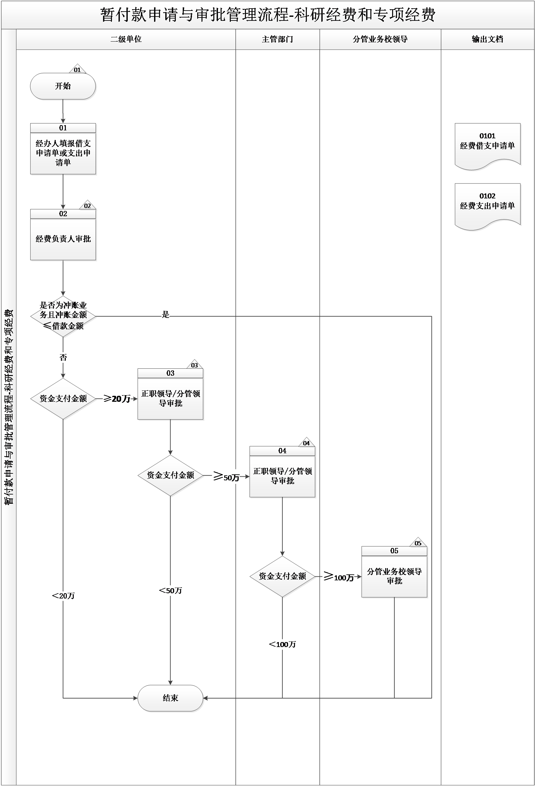
5.流程描述
编号 | 流程  步骤 | 责任  部门岗位 | 流程  步骤描述 | 输出  文档
 |  |  | 【C01】  华南师范大学发布《华南师范大学经费支出审批办法（试行）》，主要内容包括：经费范围、审批原则、经费负责人确定、审批权限。  流程开始。 | 【EF01】  《华南师范大学经费支出审批办法（试行）》
01 | 填报经费借支申请单 | 二级单位经办人 | 二级单位经办人登录财务综合服务平台-网上预约报账系统，选择报账类别，填报《经费借支申请单》/《经费支出申请单》，填写无误后打印。 | 【EF02】  《经费借支申请单》  【EF03】  《经费支出申请单》
02 | 审批 | 二级单位经费负责人 | 【C02】  经费负责人审批《经费借支申请单》/《经费支出申请单》及相关资料，主要关注金额是否合理、用途是否明确、是否符合学校相关规定、相应的支撑证据是否齐全等。审批无误后签字确认。  如为冲账业务且冲账金额小于等于借款金额，流程结束；  如果不为冲账业务且支出金额小于20万，流程结束；  如果不为冲账业务且支出金额大于或等于20万，转至步骤03。
03 | 审批 | 二级单位正职领导/分管领导 | 【C03】  二级单位正职领导/分管领导审核《经费借支申请单》/《经费支出申请单》及相关资料，主要关注金额是否合理、用途是否明确、是否符合学校相关规定、相应的支撑证据是否齐全等。审批无误后签字确认。  如果支出金额小于50万，流程结束；  如果支出金额大于或等于50万，转至步骤04。
04 | 审批 | 主管部门正职领导/分管领导 | 【C04】  主管部门正职领导/分管领导审核《经费借支申请单》/《经费支出申请单》及相关资料，主要关注金额是否合理、用途是否明确、是否符合学校相关规定、相应的支撑证据是否齐全等。审批无误后签字确认。  如果支出金额小于100万，流程结束；  如果支出金额大于或等于100万，转至步骤05。
05 | 审批 | 分管业务校领导 | 【C05】  分管业务校领导审批《经费借支申请单》/《经费支出申请单》及相关资料，主要关注金额是否合理、用途是否明确、是否符合学校相关规定、相应的支撑证据是否齐全等。审批无误后签字确认。
流程结束。

6.风险控制矩阵
目标编号 | 控制目标 | 风险  编号 | 风险描述 | 风险属性 |  |  | 控制措施编号 | 控制措施 | 控制属性 |  |  | 责任部门及岗位 | 实施  证据
 |  |  |  | 发生可能性 | 影响  程度 | 等 级 | 控制措施编号 | 控制措施 | 控制方式 | 控制  类型 | 控制频率 | 责任部门及岗位 | 实施  证据
T01 | 建立健全暂付款或支出管理制度，确保相关工作有据可依，提升工作效率。 | R01 | 制度缺失或制度内容不健全，可能导致暂付款申请审批与催收程序不规范，无据可依。 | 2 | 2 | 低 | C01 | 华南师范大学发布《华南师范大学经费支出审批办法（试行）》，主要内容包括：经费范围、审批原则、经费负责人确定、审批权限。  流程开始。 | 人工 | 事前 | 随时 | N/A | 《华南师范大学经费支出审批办法（试行）》
T02 | 确保暂付款或支出申请理由充分，金额合理，用途明确、合规，相关资料齐全。 | R02 | 暂付款或支出申请未经审批，可能导致借款理由不充分，借款必要性不足，不符合学校相关政策规定等。 | 2 | 3 | 低 | C02 | 经费负责人审批《经费借支申请单》/《经费支出申请单》及相关资料，主要关注金额是否合理、用途是否明确、是否符合学校相关规定、相应的支撑证据是否齐全等。审批无误后签字确认。  如为冲账业务且冲账金额小于等于借款金额，流程结束；  如果不为冲账业务且支出金额小于20万，流程结束；  如果不为冲账业务且支出金额大于或等于20万，转至步骤03。 | 人工 | 事中 | 随时 | 二级单位经费负责人 | 《经费借支申请单》  《经费支出申请单》
 |  |  |  |  |  |  | C03 | 二级单位正职领导/分管领导审核《经费借支申请单》/《经费支出申请单》及相关资料，主要关注金额是否合理、用途是否明确、是否符合学校相关规定、相应的支撑证据是否齐全等。审批无误后签字确认。  如果支出金额小于50万，流程结束；  如果支出金额大于或等于50万，转至步骤04。 | 人工 | 事中 | 随时 | 二级单位正职领导/分管领导 | 《经费借支申请单》  《经费支出申请单》
 |  |  |  |  |  |  | C04 | 主管部门正职领导/分管领导审核《经费借支申请单》/《经费支出申请单》及相关资料，主要关注金额是否合理、用途是否明确、是否符合学校相关规定、相应的支撑证据是否齐全等。审批无误后签字确认。  如果支出金额小于100万，流程结束；  如果支出金额大于或等于100万，转至步骤05。 | 人工 | 事中 | 随时 | 主管部门正职领导/分管领导 | 《经费借支申请单》《经费支出申请单》
 |  |  |  |  |  |  | C05 | 分管业务校领导审批《经费借支申请单》/《经费支出申请单》及相关资料，主要关注金额是否合理、用途是否明确、是否符合学校相关规定、相应的支撑证据是否齐全等。审批无误后签字确认。 | 人工 | 事中 | 随时 | 分管业务校领导 | 《经费借支申请单》  《经费支出申请单》

